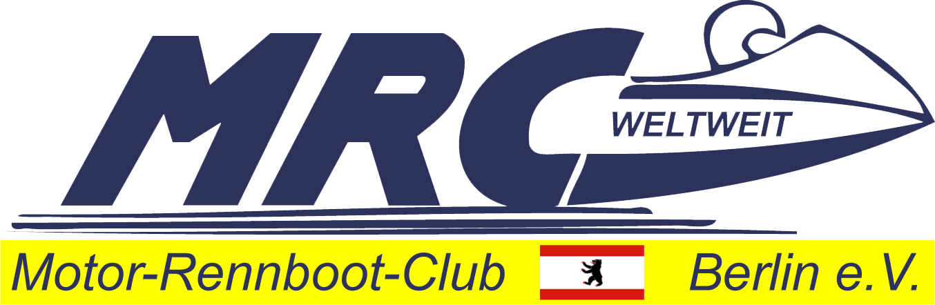
MRC Berlin e.V.
Teltowkanalstraße 16
12247 Berlin/Germany
Fax: 0049-30-76802917
Mail: hafen@mrc-berlin.com

NENNUNG/ENTRY FORM | Klasse/class: | Startnr./Startno.





DMYV Grand Prix of Europe
Bitterfeld/Goitzsche
8th – 10th August 2014

Nennschluss/Entry closing: 11.Juli 2014/11th July 2014

Fahrer/Driver:
Name, Vorname / Surname, given name:

Geb.-datum/Date of birth: | E-Mail:
Postleitzahl/Postal code: | Ort/Place of residence: |  |  | Land/Country:
Straße, Hausnr./Street, House number:

Nationalität/Nationality: | Lizenznr./Driving licence no.:
Boot/Boat: |  |  | Ausgerüstet mit Sicherheitscockpit?
Konstrukteur/Designer: |  |  | Equipped with safety-cell?
 |  |  | ja/yes |  | nein/no
Motor/Engine:
Hersteller/Manufacture: |  | Gesamthubraum/Whole cubic capacity:  ccm³

Der Unterzeichner bestätigt mit seiner Unterschrift vom Inhalt der vorliegenden Ausschreibung einschließlich des Haftungsverzichts Kenntnis genommen und ausdrücklich anerkannt zu haben.
The signatory confirms with his signature of the contents of the present regulation including the liability renunciation knowledge taken and expressly to have recognised.

Nenngeld-Teilnehmerüberweisungen an/Entry fee to: (65,00 Euro für/for Meisterschaft/German championship)

MRC Berlin e.V. IBAN DE56 1007 0024 0512 3344 01 BIC DEUTDEDBBER Deutsche Bank

Datum/Date Unterschrift/Signature

Unterschrift/Signature
des Erziehungsberechtigten bei Minderjährigen
Person under the age of 18 need the permission of their legal guardian

Jeder/Jede nennende Fahrer/-in bzw. sein Erziehungsberechtigter muss bei der Dokumentenabnahme im Fahrerlager einen Haftungsausschluss unterzeichnen.
Every entering driver or his/her legal guardian have to sign a liability form at the documents scrutiny in the paddock.

